辅导教师操作手册

辅导教师操作手册 1
一、如何登录平台 1
二、如何利用平台开展辅导工作…………………………………………………………………………………...............1
1.观看课程 1
2.批阅课程作业 2
3.研讨交流 4
三、利用平台功能开展研修组管理和督学工作 5
1.发布公告 5
2.学员学习情况查询 5
四、其他辅助功能 6
1.工作室 6
2.项目主页 7

一、如何登录平台
打开项目链接网址：http://html.01601.cn/el/proj_4589/index.html，进入登录页面，输入您的用户名和密码进行登录。见下图：


二、如何利用平台开展辅导工作

1.观看课程
点击【课程学习】按钮，进入课程列表，可以看到每门课程学习的人数，可以更有针对性的进行辅导，点击课程后面的【去学习】按钮，可以进入课程学习页面了解课程内容。下图为课程列表。
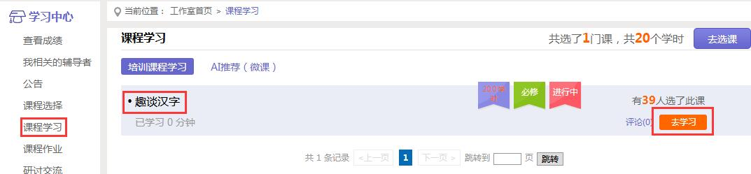
进入课程学习页面，也可以点击页面上方的对应按钮对课程进行评论。下图为课程学习页面。
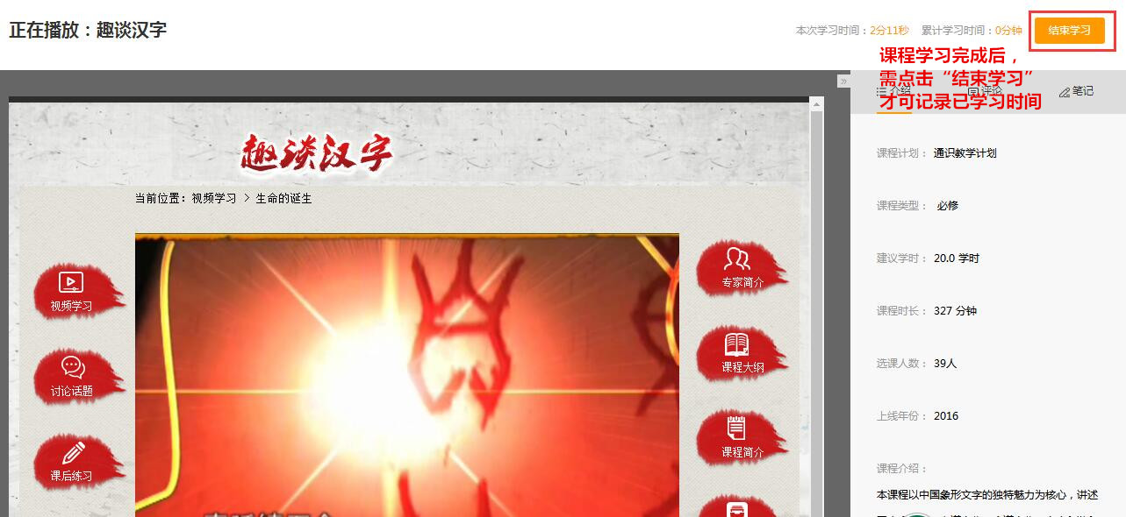

2.批阅课程作业
点击左侧功能菜单中的【课程作业】按钮，进入作业列表，可以查看辅导老师或教务管理员发布的课程作业。以及作业的提交情况、批阅情况、截止提交时间。
对于未提交的学员可以点击【全部提醒】按钮给学员发送通知及时提交作业。
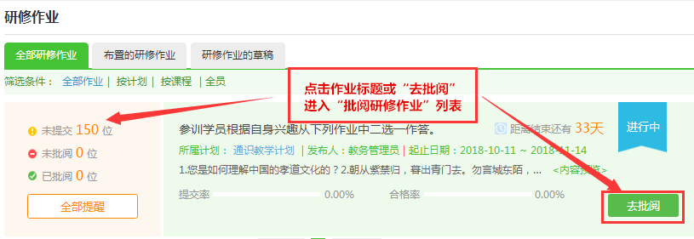

点击上图中作业标题或【去批阅】按钮，进入研修作业提交列表。如下图：
点击“批阅”按钮，进入作业批阅页面。
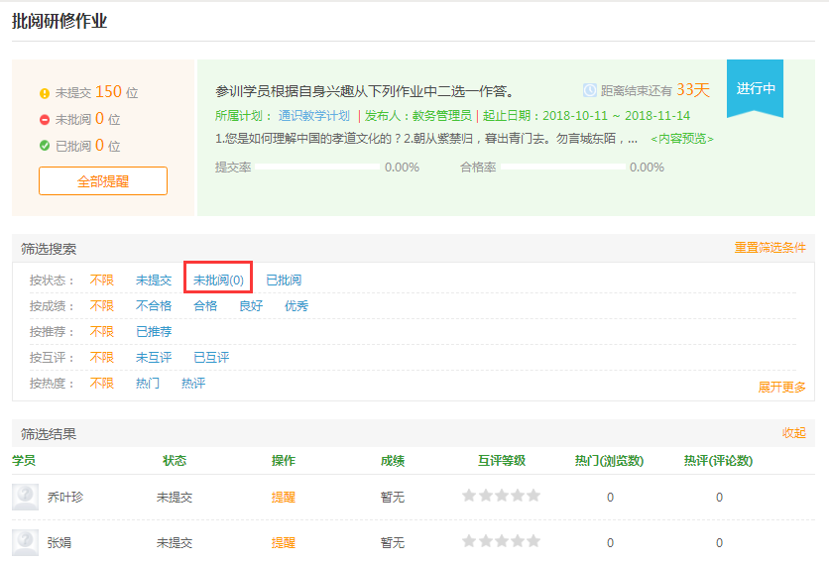
可以根据需要，进行各种条件的筛选。如要批阅，筛选“未批阅”，进入未批阅作业列表。
可以根据需求查看学员提交情况。对于未批阅的研修作业，点击【批阅】按钮可进入作业批阅页面。见下图：
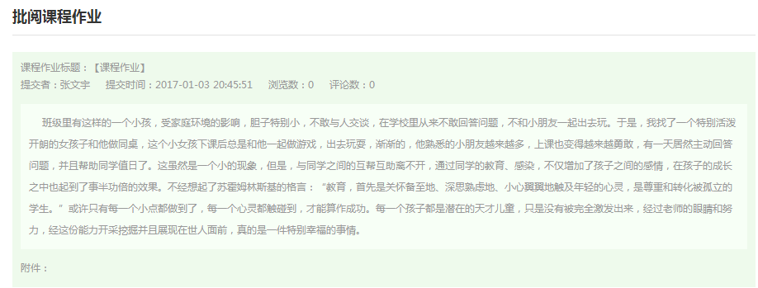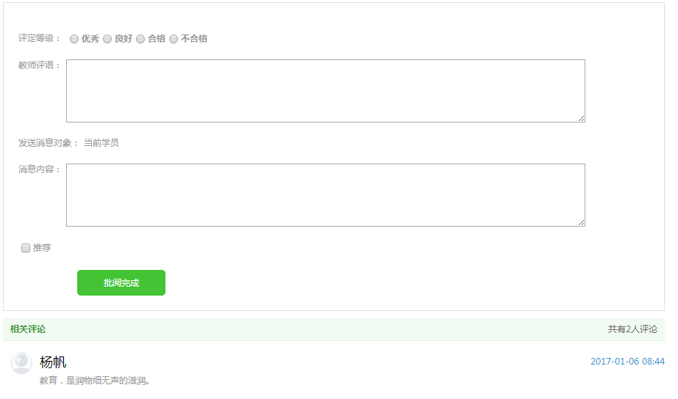
作业提交详情。
在研修作业批阅页面，可以对学员提交的作业评定等级，并对作业进行填写教师评语进行点评，优秀的研修作业也可以选择推荐，如果是不符合要求的作业，批阅后可以在消息栏输入原因，让学员重新提交。点击【批阅完成】，会自动进入下一份作业。
作业等级评定、评语、消息发送、优秀作业推荐。

3.研讨交流
进入“研讨交流”，辅导教师可进行发帖及回帖，引领班级学员交流学习。
在论坛中，可以看到“我发布的论坛”、“班级论坛”、“学科论坛”、“我相关的回复”。
研修组长可对自己发布的帖子，进入删除、编辑、置顶、设为精华帖。
同时，可对学员发布的帖子进行删除、回复、置顶、设为精华帖。
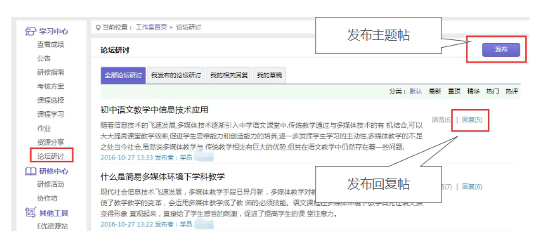

三、利用平台功能开展研修组管理和督学工作

1.发布公告
点击“公告”按钮，可以查看自己发布的公告，也可以对已发布的公告进行编辑和删除，点击左上角的“发布”按钮，可以发布新的公告。
点击【各级公告】可以看到各级管理员发布的公告。
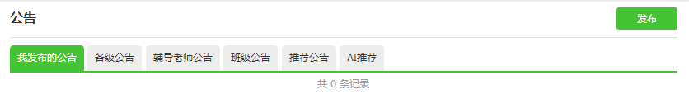

2.学员学习情况查询
点击“统计查询”按钮，可以查看到本组所有学员学习情况，并且可以将查询到的数据以excel表格的形式导出。培训结束后，对优秀的学员可以点击统计查询结果中的“推荐”按钮进行推优。
注：显示搜索结果选项可以设置要查询的数据项目。
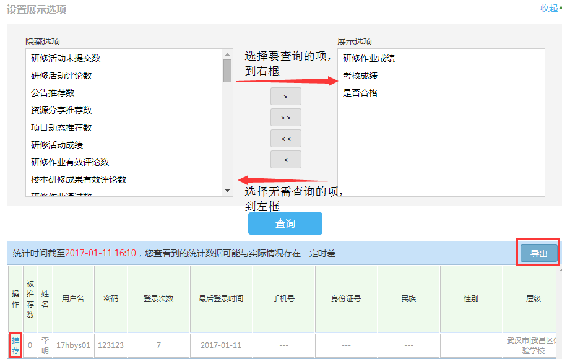
可对查询结果进行导出保存。
可推荐优秀学员。

四、其他辅助功能

1.工作室
工作室中间的信息按钮可以查看管理员、学员发布的短消息。
“”按钮提示接收短消息数量，点击后可以进入列表查看具体内容，并可以对收到的短消息进行回复。
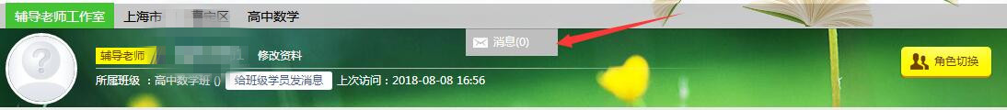
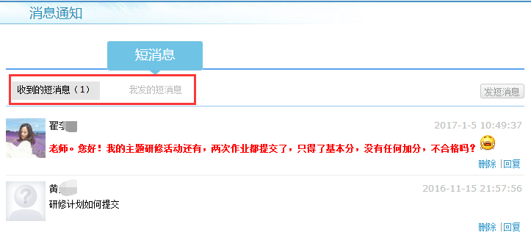
工作室中还可以查看自己所辅导的班级，点击左侧工作坊名称可进入工作坊主页查看本坊学员提交的作品、学习情况等。点击导航条上的“学校主页”、“班级主页”、“学科主页”等可分别进入对应的主页查看各级数据。

2.项目主页
在工作室中，点击导航条的“项目主页”链接，可以进入项目主页。在项目主页上可以查看培训的考核方案、公告等相关信息。

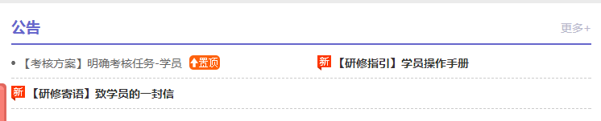
从项目主页返回坊主工作室操作如下：
项目首页最上方，将鼠标移到“工作室”，会自动弹出所参加的项目，点击项目名称后就可进入工作室。
